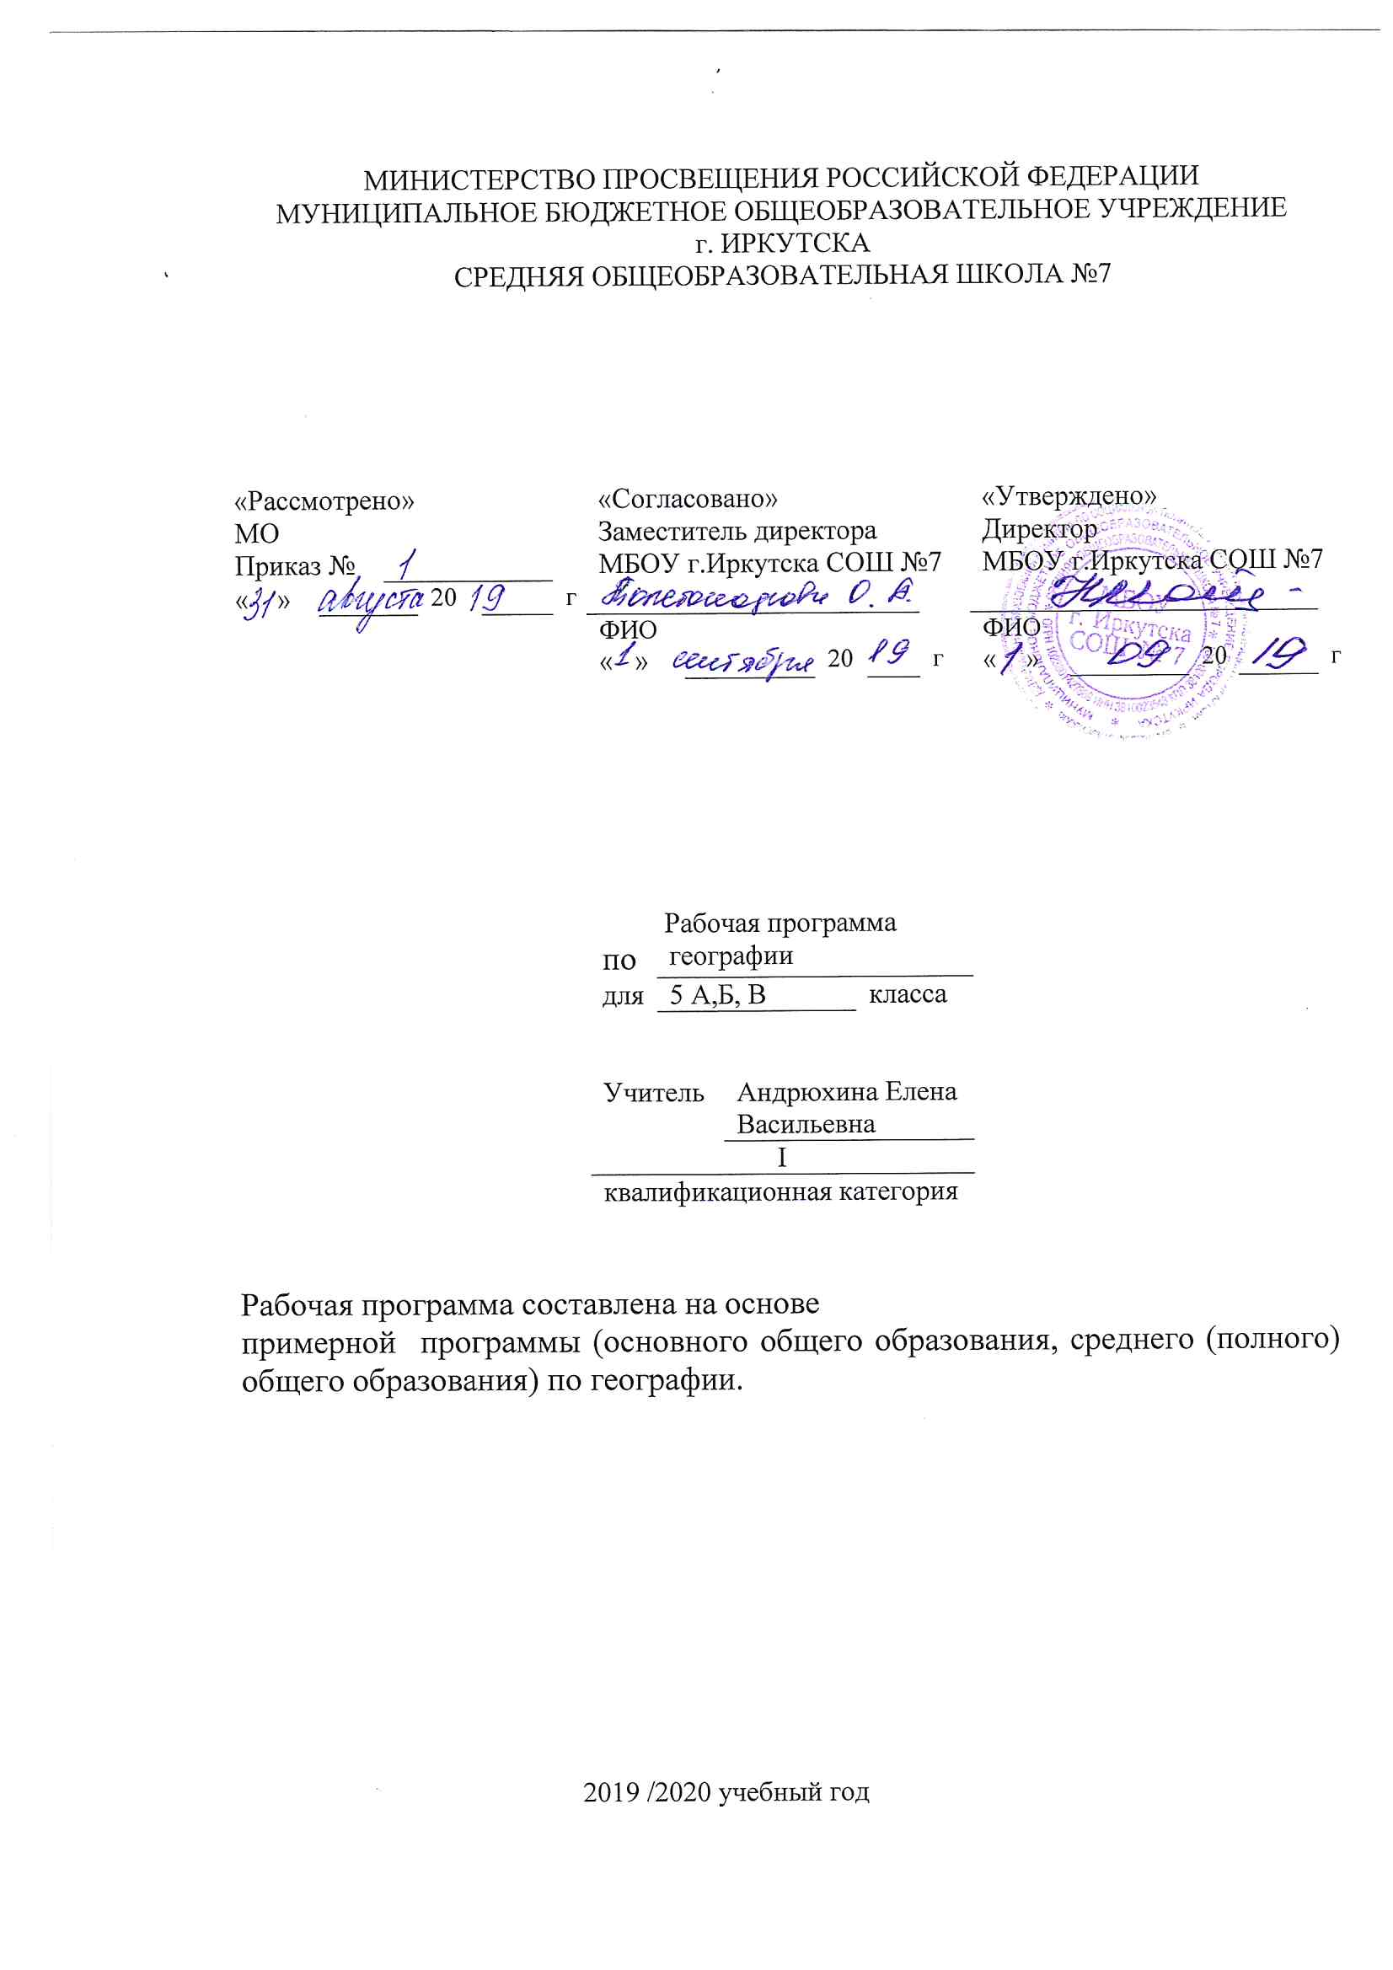

Рабочая программа по географии составлена на основе следующих нормативно- правовых документов:
- Федеральный государственный стандарт основного общего образования, утвержден приказом Министерства образования и науки Российской Федерации от 17мая 2012 г. № 413
- Закон Российской Федерации «Об образовании» (статья 7).
- Учебный план МБОУ г. Иркутска СОШ № 7 на 2019/2020 учебный год.

Планируемые образовательные результаты изучения содержания курса

Личностные результаты:
- Воспитание патриотизма, любви и уважения к Отечеству, чувства гордости за свою Родину, прошлое и настоящее многонационального народа России; осознание своей этнической принадлежности, знание языка, культуры своего народа, своего края, общемирового культурного наследия; усвоение традиционных ценностей многонационального российского общества; воспитание чувства долга перед Родиной;
- Формирование целостного мировоззрения, соответствующего современному уровню развития науки и общественной практики, а также социальному, языковому и духовному многообразию современного мира;
- Формирование познавательной и информационной культуры, в том числе развитие навыков самостоятельной работы с учебными пособиями, книгами, доступными инструментами и техническими средствами информационных технологий;
- Формирование толерантности как нормы осознанного и доброжелательного отношения к другому человеку, его мнению, мировоззрению, культуре, языку, вере, гражданской позиции; к истории, культуре, религии, традициям, языкам, ценностям народов России и мира;

- Формирование коммуникативной компетентности в образовательной, общественно полезной, учебно-исследовательской, творческой и других видах деятельности;
- Формирование ценности здорового и безопасного образа жизни; усвоение правил индивидуального и коллективного безопасного поведения в чрезвычайных ситуациях, угрожающих жизни и здоровью людей;
- Формирование основ экологического сознания на основе признания ценности жизни во всех ее проявлениях и необходимости ответственного, бережного отношения к окружающей среде;

Метапредметные результаты
- Овладение навыками самостоятельного приобретения новых знаний, организации учебной деятельности, поиска средств ее осуществления;
- Умение планировать пути достижения целей на основе самостоятельного анализа условий и средств их достижения, выделать альтернативные способы достижения цели и выбирать наиболее эффективный способ.

- Формирование умений ставить вопросы, выдвигать гипотезу и обосновывать ее, давать определения понятиям, классифицировать, структурировать материал, строить логическое рассуждение, устанавливать причинно-следственные связи, аргументировать собственную позицию, формулировать выводы, делать умозаключения, выполнять познавательные и практические задания, в том числе проектные;
- Формирование осознанной адекватной и критической оценки в учебной деятельности, умения самостоятельно оценивать свои действия и действия своих одноклассников, аргументировано обосновывать правильность или ошибочность результата и способа действия, реально оценивать свои возможности достижения цели определенной сложности;
- Умение организовывать и планировать учебное сотрудничество и совместную деятельность с учителем и со сверстниками, определять общие цели, способы взаимодействия, планировать общие способы работы;
- Умение извлекать информацию из различных источников (СМИ, компакт-диски учебного назначения, ресурсы Интернет); умение свободно пользоваться справочной литературой, в том числе и на электронных носителях, соблюдать нормы информационной избирательности, этики;
- Умение на практике пользоваться основными логическими приемами, методами наблюдения, моделирования, объяснения, решения проблем, прогнозирования;
- Умение работать в группе – эффективно сотрудничать, взаимодействовать на основе координации различных позиций при выработке общего решения в совместной деятельности; слушать партнера, формулировать и аргументировать свое мнение, корректно отстаивать свою позицию и координировать ее с позицией партнеров, в том числе в ситуации столкновения интересов.
- Умение организовывать свою жизнь в соответствии с представлениями и здоровом образе жизни, правах и обязанностях гражданина, ценностях бытия, культуры и социального взаимодействия;

Предметные:
1. использовать различные источники географической информации (картографические, статистические, текстовые, видео- и фотоизображения, компьютерные базы данных) для поиска и извлечения информации, необходимой для решения учебных и практико-ориентированных задач;
2. анализировать, систематизировать, обобщать и интерпретировать географическую информацию;
3. находить и формулировать по результатам наблюдений (в том числе инструментальных) зависимости и закономерности;
4. определять и сравнивать качественные и количественные показатели, характеризующие географические объекты, процессы и явления, их положение в пространстве по географическим картам разного содержания;
5. выявлять в процессе работы с одним или несколькими источниками географической информации содержащуюся в них противоречивую информацию;
6. составлять описания географических объектов, процессов и явлений с использованием разных источников географической информации;
7. представлять в различных формах географическую информацию, необходимую для решения учебных и практико-ориентированных задач.
8. различать изученные географические объекты, процессы и явления, сравнивать географические объекты, процессы и явления на основе известных характерных свойств и проводить их простейшую классификацию;
9. использовать знания о географических законах и закономерностях, о взаимосвязях между изученными географическими объектами, процессами и явлениями для объяснения их свойств, условий протекания и географических различий;
10. проводить с помощью приборов измерения температуры, влажности воздуха, атмосферного давления, силы и направления ветра, абсолютной и относительной высоты, направления и скорости течения водных потоков;
11. оценивать характер взаимосвязи деятельности человека и компонентов природы в разных географических условиях с точки зрения концепции устойчивого развития.

Содержание курса. Общее количество часов, н/часов:
Количество часов в год – 34.
В неделю – 1 час.
Цель: Формирование представлений о географической науке, ее роли в освоении планеты человеком, о географических знаниях как компоненте научной картины мира их необходимости для решения современных задач человечества и своей страны, в том числе задачи охраны окружающей среды и рационального природопользования, развитие универсальных учебных действий у обучающихся (УУД).
Раздел 1. Источники географической информации.
Развитие географических знаний о Земле. Развитие представлений человека о мире. Выдающиеся географические открытия. Современный этап научных географических исследований.
Глобус. Масштаб и его виды. Параллели. Меридианы. Определение направлений на глобусе. Градусная сетка. Географические координаты, их определение. Способы изображения земной поверхности.
План местности. Ориентирование и способы ориентирования на местности. Компас. Азимут. Измерение расстояний и определение направлений на местности и плане. Способы изображения рельефа земной поверхности. Условные знаки. Чтение плана местности. Решение практических задач по плану. Составление простейшего плана местности.
Географическая карта – особый источник информации. Отличие карты от плана. Легенда карты. Градусная сетка. Ориентирование и измерение расстояния на карте. Чтение карты, определение местоположения географических объектов, абсолютных высот. Разнообразие карт.
Географические методы изучения окружающей среды. Наблюдение. Описательные и сравнительные методы. Использование инструментов и приборов. Картографический метод. Моделирование как метод изучения географических объектов и процессов.
Раздел 2. Природа Земли и человек.
Земля – планета Солнечной системы. Земля – планета Солнечной системы. Форма, размеры и движения Земли, их географические следствия. Неравномерное распределение солнечного света и тепла на поверхности Земли. Пояса освещенности. Часовые пояса.
Влияние космоса на Землю и на жизнь людей.
Земная кора и литосфера. Рельеф Земли. Внутреннее строение Земли, методы его изучения.
Земная кора и литосфера. Горные породы и полезные ископаемые. Состав земной коры, ее строение под материками и океанами. Литосферные плиты, их движение и взаимодействие. Медленные движения земной коры. Землетрясения и вулканизм. Условия жизни людей в районах распространения землетрясения и вулканизма, обеспечение безопасности населения. Внешние процессы, изменяющие земную поверхность.
Рельеф Земли. Зависимость крупнейших форм рельефа от строения земной коры. Неоднородность земной поверхности как следствие взаимодействия внутренних сил Земли и внешних процессов. Основные формы рельефа суши и дна Мирового океана. Различие гор и равнин по высоте. Описание рельефа территории по карте.
Человек и литосфера. Опасные природные явления, их предупреждение. Особенности жизни и деятельности человека в горах и на равнинах. Воздействие хозяйственной деятельности на литосферу. Преобразование рельефа. Антропогенные формы рельефа

УЧЕБНО–ТЕМАТИЧЕСКИЙ ПЛАН:
№ | раздел и тема | количество часов | Формы контроля
1 | Введение | 1 | с/работа.
2 | Развитие географических знаний о Земле | 5 | Составление таблицы, тестирование.
3 | Планета Земля | 3 | Тестирование
4 | План и карта | 10 | Выполнения плана местности
5 | Человек на Земле | 3 | Тестирование
6 | Литосфера – верхняя оболочка земли. | 10 | Тестирование
 | Повторение. Решение задач по карте. | 2 | Тестирование
 | Итого: | 34

Календарно тематическое планирование.
Предмет _____география___________, класс 5 а, б, в,
2019-2020 учебный год

Учитель_Андрюхина Елена Васильевна

№ урока | Тема | Дата | Примечание
1. | Зачем нам география и как мы будем её изучать.
2. | Как люди открывали Землю (1).
3. | Как люди открывали Землю (2).
4. | География сегодня.
5. | На какой Земле мы живём.
6. | Мы во Вселенной.
7. | Движения Земли.
8. | Солнечный свет на Земле.
9. | Планета Земля.
10. | Ориентирование на местности.
11. | Земная поверхность на плане и карте (1).
12. | Земная поверхность на плане и карте (2).
13. | Учимся с « Полярной звездой».
14. | План местности.
15. | Географическая карта.
16. | Градусная сетка.
17. | Географические координаты (1).
18. | Географические координаты (2).
19. | Учимся с « Полярной звездой».
20. | Как люди заселяли Землю.
21. | Расы и народы.
22. | Учимся с « Полярной звездой».
23. | Человек на Земле.
24. | Литосфера – твёрдая оболочка Земли.
25. | Земная кора – верхняя часть литосферы.
26. | Горные породы и минералы.
27. | Полезные ископаемые.
28. | Движения земной коры(1).
29. | Движения земной коры (2).
30. | Рельеф Земли. Равнины.
31. | Рельеф Земли. Горы.
32. | Учимся с « Полярной звездой».
33. | Как влияет человек на литосферу.
34. | Литосфера и человек.

